**Pasos para definir el proyecto: PlayMood**

**1. Define tu público objetivo.**

* Identifica quiénes son tus usuarios potenciales y comprende sus necesidades, deseos y desafíos. Puedes utilizar nuestra comunidad de Discord para realizar investigaciones y pedir feedback.

**2. Define tu Propuesta de Valor.**

* Define el propósito de tu Startup.
* Identifica tu Propuesta de Valor Única (PVU): Determina qué te diferencia de la competencia y por qué los clientes deberían elegirte a ti.

**3. Ideación: Genera Ideas Creativas.**

* Organiza sesiones de lluvia de ideas: Reúne a tu equipo para generar ideas innovadoras que aborden las necesidades de tus usuarios.
* Utiliza técnicas de ideación: Emplea métodos como Brainstorming, SCAMPER, y Mapas Mentales para estimular la creatividad y la innovación.

**4. Prototipado: Construye un Prototipo.**

* Utiliza herramientas No Code para construir versiones preliminares de tu producto o servicio.
* Prueba tus prototipos: Realiza pruebas de usabilidad con usuarios para recopilar comentarios y validar tus conceptos.
* Itera basándote en el feedback: Ajusta y mejora tu prototipo en función de los comentarios recibidos durante las pruebas.

**5. Testeo: Valida tu Modelo de Negocio.**

* Lleva a cabo pruebas piloto: Implementa tu producto o servicio en un entorno controlado para evaluar su viabilidad y aceptación.
* Mide y analiza los resultados: Utiliza métricas clave para evaluar el rendimiento de tu Startup y realizar ajustes según sea necesario.
* Itera continuamente: Establece un ciclo de retroalimentación constante para mejorar tu producto, servicio y modelo de negocio.

**6. Implementación: Lanza tu Startup al Mundo.**

* ¡Prepárate para tu lanzamiento en el Demo Day en la Semana 4! Diseña una estrategia de lanzamiento que genere interés y anticipación entre tu audiencia.

**PlayMood** 

**1. Definir el público objetivo y las necesidades generales.**

* Usuarios potenciales:

Nuestro público objetivo son los jugadores de videojuegos que buscan un cambio en su rutina. En nuestro proyecto, ofrecemos recomendaciones de videojuegos basadas en sus preferencias y estado de ánimo. Creemos que esta característica será lo suficientemente atractiva como para atraer a una amplia audiencia de jugadores. Nos centramos especialmente en aquellos que desean diversificar sus sesiones de juego habituales.

* Necesidades y expectativas de los usuarios:

Las necesidades de los usuarios interesados en el proyecto serían:

* + Cambiar la rutina de jugar los mismos juegos.
  + Redescubrir su propia biblioteca (Donde haya juegos abandonados que se compraron para nunca más jugarse).
  + Encontrar el juego ideal para su estado de ánimo.
* Deseos para el proyecto:

Tenemos varios deseos para el proyecto, pero ante todo buscamos los siguientes puntos:

* Una interfaz sencilla y amigable.
* Conexión del usuario; Registro con Google, conexión de Steam y Epic Games Laucher para poder recomendar videojuegos de sus bibliotecas.
* Recopilar información importante del usuario y particularidades del mismo para poder mejorar las recomendaciones a futuro; Disponibilidad de horarios, Inestabilidad de red, tiene menores al cuidado, tiene micrófono/auriculares, hay ruido en la casa, está en clases virtual, etc.
* Definir las emociones cada que se entre a la web/aplicación, para a partir de las mismas comenzar la recomendación de juegos en base a estas.
* Perfil de usuario editable. Apartado aparte de las emociones.
* Un medio de comunicación con los desarrolladores por el cual atender sugerencias de emociones, géneros de videojuegos, etc.
* Crear un apartado de “Recomendaciones para comprar”. Lugar donde se recomiendan ofertas o juegos que se ajusten a las necesidades del usuario.
* Desafíos para el proyecto:

Estamos conscientes que durante este proyecto vamos a tener muchos desafíos por delante, algunos de los principales desafíos planteados durante la etapa de planificación son:

* + Cómo definimos qué juegos son aptos o no según el horario disponible del usuario.
  + Cómo definimos qué tipo de juegos son aptos según qué estado de ánimo (Puede llegar a ser muy subjetivo de nuestra parte. ¿Dejarles la opción a los usuarios de definirlo por su cuenta?).
  + Límite de estados de ánimo.
  + Qué otras particularidades son necesarias saber sobre el entorno del usuario para saber que recomendar.
  + Cuantas recomendaciones de compra. ¿Las mismas se filtran por estado de ánimo, contexto y ofertas o solo por una de ellas?
  + Que es necesario saber de los usuarios (Correo electrónico para registro, contraseña, ingreso por Google, conexión de Steam, conexión de Epic Games, etc.).
  + Qué orden de prioridad deberíamos tener al recomendar juegos.
  + Realización de la base de datos
  + Las conexiones requieren permisos especiales ¿Es posible realizarlo en No-Code?
  + Que plataforma usamos de base para realizar la base de datos.

1. Crearla nosotros e ir agregando manualmente los juegos ( + Control, + Tardío).
2. Sacarla de algún lugar y colocar manualmente las emociones. (Sigue siendo manual).
3. Utilizar Steam/Epic de base (¿Es posible siquiera? – Control).

Anotaciones: Este punto queda a completar, siento que todavía no definimos del todo los desafíos del proyecto. Además me parece que estos desafíos se van a ir presentando mientras entremos más y más en el proyecto, empecemos a realizar la página y todo eso.

**2. Definir la “Propuesta de Valor”.**

* Define el propósito de tu Startup.

El propósito de nuestra Startup es crear un espacio dedicado a los jugadores de videojuegos, donde nuestro principal objetivo es ayudarlos a elegir el juego más adecuado según su estado de ánimo. Nos enfocamos en brindar una experiencia personalizada y empática, donde los usuarios puedan expresar cómo se sienten y nosotros les proporcionamos recomendaciones de juegos que se ajusten a sus emociones. Por ejemplo, si un usuario indica que se siente triste, nos encargamos de sugerirle juegos que puedan ayudarle a sobrellevar esas emociones de manera positiva.

Además, comprendemos la diversidad de gustos y preferencias entre los jugadores, por lo que también ofrecemos una amplia variedad de géneros de videojuegos, como Role-Playing, Multijugador, Terror/Suspenso, entre otros. Esto permite que los usuarios puedan elegir el tipo de experiencia de juego que más les interese y se adapte a sus necesidades en ese momento. En resumen, nuestro proyecto está centrado en brindar un servicio integral que no solo ayuda a los jugadores a elegir el juego perfecto para su estado de ánimo, sino que también les ofrece una amplia gama de opciones para satisfacer sus preferencias de género.

Otro propósito podría ser el rescatar juegos que hayan sido abandonados, quizás debido a la saturación del mercado, pero que aún tienen valor para los jugadores. (Juegos Indies, juegos antiguos, etc.)

* Identifica tu Propuesta de Valor Única (PVU): Determina qué te diferencia de la competencia y por qué los clientes deberían elegirte a ti.

Estamos convencidos de que nuestro proyecto, "PlayMood", ofrece una propuesta de valor única en el mercado. Actualmente, no conocemos ninguna otra herramienta que aborde las necesidades que nosotros nos proponemos resolver.

Enfocamos nuestro servicio en el usuario, buscando empatizar con él y comprender su estado de ánimo para ayudarlo a elegir la experiencia de juego más adecuada en cada momento, ya sea que esté experimentando emociones positivas o negativas. Además, ofrecemos una amplia variedad de opciones para que los usuarios puedan seleccionar el videojuego que más les atraiga.

Creemos que los clientes nos elegirían por la comodidad que ofrecemos en nuestro espacio. Nos esforzamos por proporcionar una interfaz amigable y fácil de usar en todo momento. Por ejemplo, facilitamos el registro y el inicio de sesión con opciones como Google, y permitimos a los usuarios conectar su cuenta de Steam para recibir recomendaciones personalizadas basadas en su biblioteca de juegos existente, entre otras funcionalidades.

Con todo esto esperamos que nuestra propuesta sea lo suficientemente atractiva como para llamar la atención de los usuarios y consumidores de videojuegos.

**3. Ideación: Genera Ideas Creativas.**

En este punto no supe bien qué poner, así que solo hable un poco de lo que hicimos en las reuniones por Discord.

En esta etapa, nos enfocamos en generar ideas innovadoras que aborden las necesidades de nuestros usuarios. Para ello, llevamos a cabo las siguientes actividades:

• **Organiza sesiones de lluvia de ideas:** Reunimos a todo el equipo a través de Discord para realizar sesiones de lluvia de ideas. Durante estas reuniones, empleamos una comunicación asertiva que nos permitió idear y desarrollar el proyecto de manera colaborativa. Se generaron propuestas de valor y se plantearon todos los deseos y desafíos del proyecto.

• **Utiliza técnicas de ideación:** Empleamos diversas técnicas para estimular la creatividad y la innovación. Entre ellas, utilizamos métodos como el Brainstorming, SCAMPER y Mapas Mentales. Estos métodos nos ayudaron a explorar diferentes enfoques y a generar ideas de manera estructurada.

Además, para organizar nuestras ideas y mantener una mejor organización del proyecto, creamos documentos específicos donde detallamos las ideas principales y el funcionamiento del mismo. A continuación, adjunto una imagen de uno de los documentos que hemos elaborado:

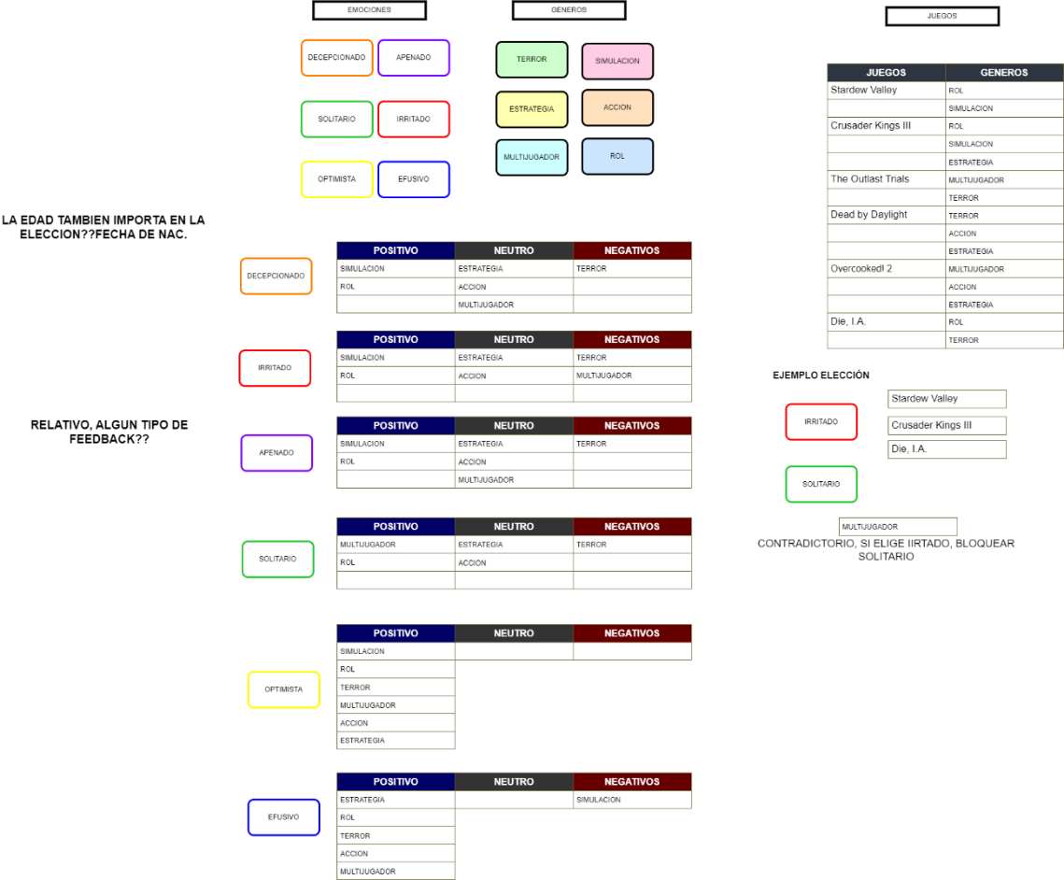

A partir de esto creo que todos los puntos son cuando ya termine la “Semana 0” y nos pongamos a realizar la página en sí. Así que no puse nada relevante.

**4. Prototipado: Construye un Prototipo.**

* Utiliza herramientas No Code para construir versiones preliminares de tu producto o servicio.
* Prueba tus prototipos: Realiza pruebas de usabilidad con usuarios para recopilar comentarios y validar tus conceptos.
* Itera basándote en el feedback: Ajusta y mejora tu prototipo en función de los comentarios recibidos durante las pruebas.

**5. Testeo: Valida tu Modelo de Negocio.**

* Lleva a cabo pruebas piloto: Implementa tu producto o servicio en un entorno controlado para evaluar su viabilidad y aceptación.
* Mide y analiza los resultados: Utiliza métricas clave para evaluar el rendimiento de tu Startup y realizar ajustes según sea necesario.
* Itera continuamente: Establece un ciclo de retroalimentación constante para mejorar tu producto, servicio y modelo de negocio.

**6. Implementación: Lanza tu Startup al Mundo.**

* ¡Prepárate para tu lanzamiento en el Demo Day en la Semana 4! Diseña una estrategia de lanzamiento que genere interés y anticipación entre tu audiencia.